Witam Was serdecznie moje „Misiaczki”.
Dzisiaj rozpoczynamy nowy tydzień wspaniałej zabawy
W tym tygodniu będziemy rozmawiać o „Pracy rolnika”.

Data: 30.03.2020 r.
Temat: Na polu.
Utrwalenie dni tygodnia:
Dzisiaj jest poniedziałek, wczoraj była?, jutro będzie?, pojutrze będzie? itd.

To już czas obudź się,
Wstaje nam nowy dzień,
Słońce już śmieje się,
Swe promienie do nas śle

Mała gimnastyka poranna:
Koło gimnastyczne – dziecko kręci kołem z W.25 i wspólnie z rodzicem wykonuje wylosowane ćwiczenia, np. pięć przysiadów, dwa pajacyki.
https://www.youtube.com/watch?v=351fw50UOn8&list=PLbRzTYeyj4CYFzv7lBE2KnqG8rutRhDzZ – Gimnastyka Smyka
Wieś i miasto.
Pokazujemy dziecku obrazek przedstawiający wieś i miasto.
Prosimy o wskazanie różnic i podobieństw. Pytamy, których terenów w Polsce jest więcej i wskazujemy na mapie tereny nizinne (możemy wykorzystać pomoce dostępne w domu, np. książeczki z obrazkami wsi, miasta). - Załącznik Nr 1.
R: Z czym kojarzy ci się słowo wieś? Praca z KP3.37a
Strach na wróble - Do czego służy strach na wróble na polu? Kogo ma odstraszać? Dlaczego odstrasza się ptaki z pól? Co takiego robią? Co wyjadają ptaki na polach?
https://www.youtube.com/watch?v=33R31Tp9SHw&list=PLSt-n5-v5hJS_hI2XV8nPdoH8qT5rul3A&index=12 - Strach na wróble – zabawa ruchowa.
Rozkładamy przed dzieckiem wyrazy: słoma, siano (możemy napisać lub wydrukować) – zapoznajemy dziecko z tymi wyrazami.
R: Czy wiesz, czym różni się słoma od siana? (siano – wysuszona trawa, pożywienie dla zwierząt, słoma – odpadowy materiał po koszeniu zboża, siano – bardziej miękkie, słoma – szorstka, siano – zielone, słoma – żółta). – w miarę możliwości możemy dać dziecku siano i słomę do rączki, żeby mogło zobaczyć, dotknąć powąchać itp., jeżeli nie mamy takiej możliwości pokażmy obrazki. Załącznik Nr 2. Praca z KP3.37b
R: Teraz wybierzemy się na wieś – naśladowanie odgłosów przez dziecko:
R: – Jedziemy dziś do gospodarstwa rolnego pociągiem (ciuch, ciuch, ciuch). Przekonamy się, jak wygląda życie na wsi… Jedziemy na konikach do pana rolnika (odgłos kląskania). Najpierw rolnik sieje zboże (siejeje, siejeje, siejeje), deszcz pada na pole (kap, kap, kap), potem zboże rośnie i dojrzewa, a wietrzyk śpiewa (szszszsz). Słońce grzeje całe lato (uf, uf, uf), nastała pora zbiorów, już na pole wjeżdża kombajn (wrrrr, wrrrrrrr, wrrrrrr). Kombajn przesypuje ziarno na wozy (szszszszsz), rolnik wiezie ziarno ciągnikiem do młynarza (wrrrr, wrrrrr, wrrrr). Młynarz w młynie zmiele ziarnka (szerokie otwieranie ust i kręcenie szczęką), z ziaren powstanie mąka. Aaaa– psik! Wpadła do nosków! Mąka jest gotowa, do piekarni jedziemy samochodem (brum, brum, brum). Nocą, kiedy dzieci śpią (sen – chrapanie), piekarz piecze z mąki chleb i bułki (naśladowanie ruchu wyrabiania ciasta). Z samego rana samochody (brum, brum) z piekarni ruszają do sklepów, by dostarczyć pieczywo. Uwaga, jeszcze gorące (parzy – dmuchanie), ale jak pięknie pachnie (wąchanie – głęboki wdech i wydech). Wracamy pociągiem (ciuch, ciuch ciuch) do domu.

https://www.youtube.com/watch?v=XQol6p720ac – Przygody czerwonego traktorka – Prace na polu.
Zabawa matematyczna – sprawdzanie długości pojedynczych źdźbeł siana, szeregowanie, układanie źdźbeł od najmniejszego do największego, od największego do najmniejszego itd. (możemy do zabawy użyć wyciętych pasków z papieru pokolorowanych przez dziecko, słomek, patyczków)
Pejzaż wiejski – praca plastyczna (wykorzystajmy farby lub kredki, powycinane elementy z kolorowych czasopism)
Na zakończenie wesoła piosenka „Olek i traktorek”: osłuchanie z piosenką https://www.youtube.com/watch?v=hDWYg4RwEd4

Dziękuję za miłą zabawę
Pozdrawiam Was cieplutko.

Załącznik Nr 1
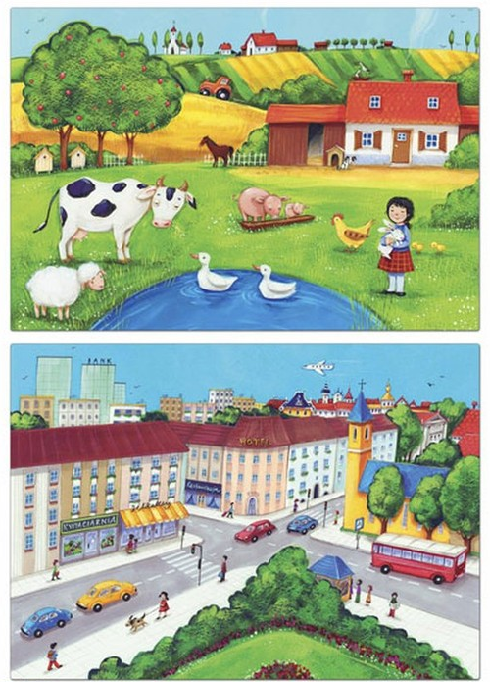

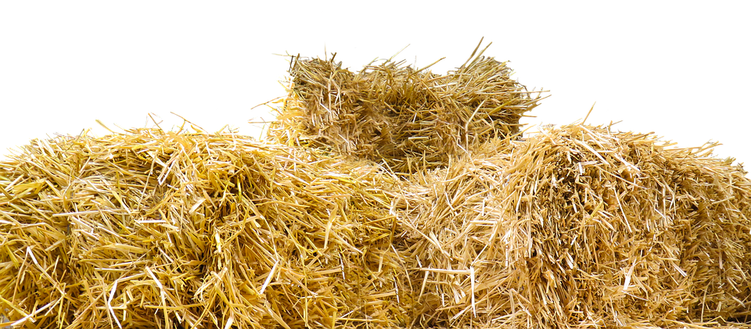
Załącznik Nr 2

słoma

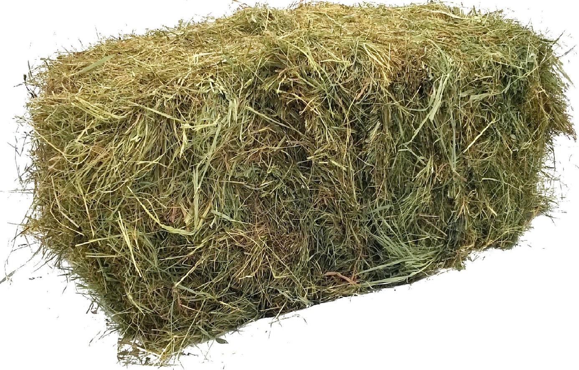

siano

